ENC102 – Engineering Design 1

Humanitarian Engineering Design Project Report

Team Name

Team members (including ID numbers)

# Executive summary

*Provides a summary of the report including what the project is about, what design options were considered and what the results of the project are*

Table of Contents

Executive summary 2

1. Introduction 4

2. Project Aims and Design Criteria 6

3. Design options 7

4. Evaluate 8

5. Detailed design 9

5.1 Design Considerations 9

5.1.1 Sustainability of design 9

5.1.2 Impact on community 9

5.1.3 Cultural and social factors 9

5.1.4 Community engagement 9

5.1.5 Environment 9

5.1.6 Cost and economic benefit 9

5.1.7 Technical design 10

5.1.8 Materials 10

5.1.9 Construction/implementation and ongoing operation of the project 10

6. Conclusion 11

References 12

Appendices 13

# Introduction

*The introduction chapter should contain basic information about Cambodia and the Kratie province that is relevant to your project.*

*You should identify which design area you are investigating.*

*What is the aim of your project?*

*Provide an outline of your report.*

在本次活动中我们组研究的项目是农业灌溉，旨在解决柬埔寨部分地区的农业灌溉和水供给相关棘手问题。为了获得最优灌溉系统设计方案，我们组对柬埔寨三个地区进行了文化、地理地势、气候、水源、经济科技水平等方面的专项调查，调查发现：Combolia地区人多地少，城镇化未普及，95%为穆斯林，只有不到一半的居民能够用电，GDP水平极低，人均收入低下，贫困率高，安全水供给困难，灌溉受限。本次项目中主要的模型为为多目标喷灌、组合式喷灌以及型的管道布置方式 ·

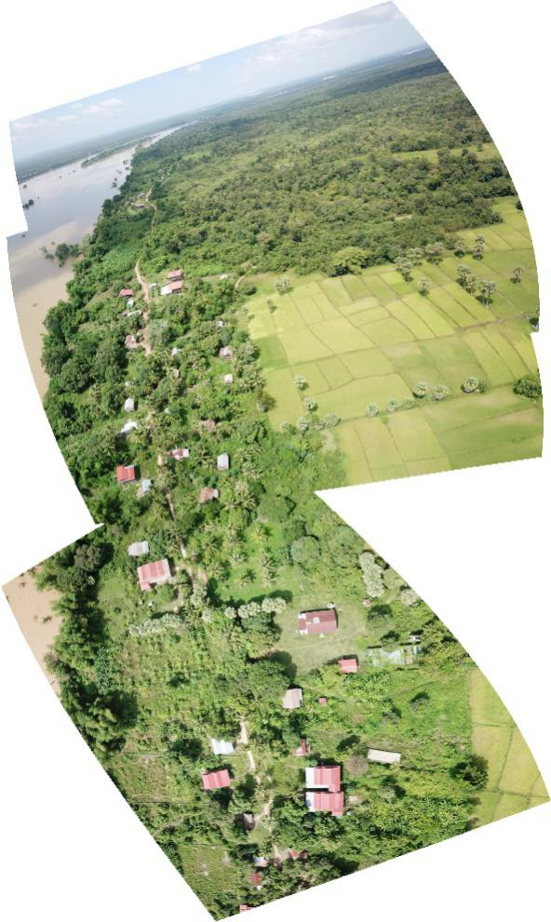

*Figure 1. Aerial image of Puntha Chea (image from [1])*

***Tables:***

*Ensure that you refer to any tables in the text and use a table number and useful caption. If you have not made the table yourself, it should have a reference like that shown.*

*i.e. The percentage of ground covered by different categories based on satellite images over a number of years are given in Table 1.*

*Table 1. Ground cover from satellite images [2]*

| **Year** | **Forest cover** | **Dense forest** | **Mixed forest** | **Water** | **Non forest** | **Cloud** |
| --- | --- | --- | --- | --- | --- | --- |
| 1973 | 72.11 | 41.88 | 30.23 | 2.87 | 24.29 | 0.73 |
| 1989 | 67.92 | 38.99 | 28.92 | 2.64 | 29.35 | 0.10 |
| 2000 | 66.65 | 34.52 | 32.13 | 3.20 | 30.01 | 0.13 |
| 2004 | 63.05 | 30.66 | 32.39 | 2.51 | 33.95 | 0.49 |
| 2009 | 60.18 | 22.55 | 37.63 | 2.45 | 36.81 | 0.56 |
| 2014 | 47.68 | 16.45 | 31.23 | 3.67 | 48.41 | 0.24 |

*\*\*These would go in the references section*

*[1] Engineers without Borders (2018), “Understanding Khsach Leav, Koh Khnear and Puntha Chea”, available from:* [*https://ewbchallenge.org/challenge/2081/node/2098*](https://ewbchallenge.org/challenge/2081/node/2098) *(accessed 10 January 2019)*

*[2] Open Cambodia Development (2016) “Forest Cover”, available from:* [*https://opendevelopmentcambodia.net/profiles/forest-cover/*](https://opendevelopmentcambodia.net/profiles/forest-cover/) *(accessed 10 January 2019)*

*Start each new section on a new page*

# Project Aims and Design Criteria

2.1 项目目标：

2.1.1整体目标(AIM)： 本次项目主要是为柬埔寨三个地区的小型农业菜园设计灌溉模型，提高柬埔寨当地的农业灌溉水平。

2.1.2目标规划（TARGET）：

1. 分析柬埔寨旱雨两季的气候条件设计滴灌模型，做到成本最优化；
2. 根据水资源供给水平构建多选择性的喷灌模型，提高水资源利用率；
3. 针对柬埔寨不同的地理位置，完成多元化取水方式的设计；
4. 调查柬埔寨的能源供给情况，改善灌溉管道分布，提高能源利用率。

2.2设计标准：

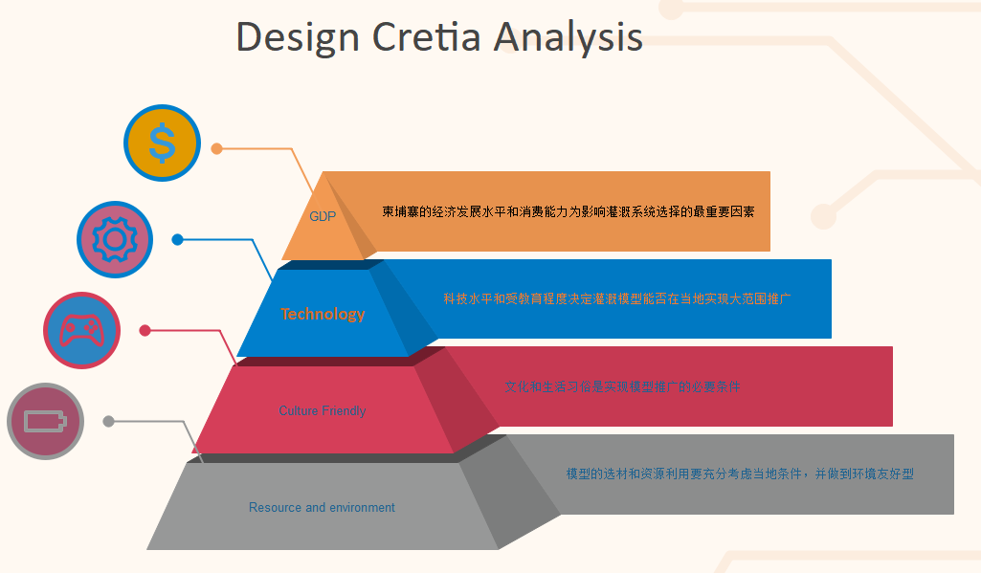

2.2.1

*Design requirement includes:*

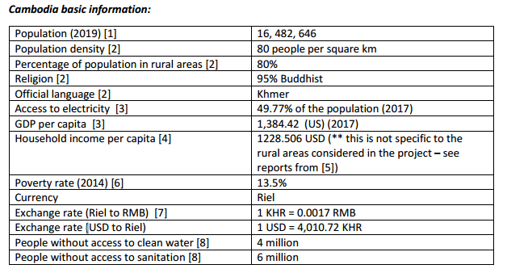

*Affordability（承受力）: 根据柬埔寨2017年的*发展报告，本地区的经济水平处于世界低端水平，居民的消费能力低下，消费品多为生活用品。因此，在项目设计中要充分考虑当地的居民收入水平和消费能力，使设计模型成本符合当地消费实际，适合当地承受力。

*Culturally friendly:* 作为人道主义设计，项目必须符合当地居民的价值理念和思想观念，充分考虑当地的生活习俗和文化背景、宗教信仰等等，并且在进行新型灌溉系统宣传和推广的时候要做到符合民众意愿，满足当地居民对农业灌溉的基本要求，最大程度地适应当地的生活模式和发展结构，做到文化融合和友好发展。

*Simple and Practical:* 新型灌溉系统的实用性要强，操作要简单灵活。考虑到当地的经济发展情况和文化信仰等，可以猜测当地民众受教育程度比较低，接受知识和科技推广的能力差，因此模型必须采用简单的结构，原理必须简明易学，容易传授给当地居民。

*Fewer materials:* 柬埔寨三地区的发展水平较低，资源比较贫乏，主要以塑料和基本原始钢材为主，在设计的灌溉系统中必须利用当地材料进行制造，并且要最大程度的降低成本。

Environment: 灌溉系统必须实现对水资源的高效利用，喷灌、滴灌的能源供给要做到对环境的零污染，不会对当地的环境做出负面影响。

*Sustainability:* 实现灌溉系统的可持续发展是非常重要的。所设计的模型必须适应当地的环境和气候变化等，能够实现低成本高效能，较为稳定地适应柬埔寨未来5年以上的发展。

制造： 模型试用后若能投入生产，其基本材料和部件的制造必将耗用大量的劳动力，从另一个角度来说，必将推进当地手工业和制造业的发展。

科技： 据调查，当地的科技水平低，科技发展落后。所以，所建模型必须考虑当地的科技发展条件。另外，可以增加对当地居民的科技宣讲，普及科技知识，为当地居民引进新技术，带动新领域新发展。

2.2.2 比重设定：

|  |  |  |  |  |  |  |  |  |
| --- | --- | --- | --- | --- | --- | --- | --- | --- |
| 考虑因素 | 成本 | 文化 | 实践 | 材料 | 环境 | 可持续性 | 科技 | 制造工艺 |
| 比例 | 4 | 3 | 3 | 2 | 2 | 3 | 2 | 1 |

2.2.3 最重要因素分析：

结合柬埔寨当地发展状况，利用数学知识列权重进行比较分析可知，在设计标准中，成本占的比重最大。考虑到当地的经济发展条件和居民消费水平，在设计理念中必须将成本作为设计的最重要因素，最大可能的设计出优化模型，最低成本作为目标函数以获得最低成本和最佳设计方案。

# Design options

现阶段世界上灌溉主要有 滴灌 漫灌 喷灌三种 下面对一下三种灌溉方式进行评估：

喷灌：喷灌具有输水损耗低、节省劳力、少占耕地、对地形和土质适应性强、能保持水土等优点。  
　　这种新型的节水灌溉技术通过低压管道系统与安装在末级管道上的特制灌水器或流水管道，将水和作物生长所需的养分以较小的流量，均匀、准确地直接输送到植物根部附近的土壤表面或土层中，比传统的地面灌溉要省水。

漫灌：对水资源浪费较大，是一种比较原始粗犷的灌溉方式。下列灌溉模型不考虑漫灌。

滴灌：1、使用滴灌可以增加产量，提高产品品质；相对地面灌溉：赠产20-30%，爪果提前一周上市， 果树提前一年坐果；棉花纤维长度和马克隆值均有增加，瓜果折光糖提高1-2 倍，维生素含量增加；   
2、滴灌能够节水、节能、省肥、省工； 节水：与地面灌溉棉花节水50%蔬菜滴灌节水50-70%，甜瓜节水70%，比喷 灌节水15-20%； 节能：滴灌用水率极高，减少了抽水时间，从而减少了能量消耗； 省肥：与沟灌比较平均省肥47.5%，膜下滴灌平均省肥53.3%； 省工：节省劳务50%左右（不含拾花）   
3、适应性强 滴灌采用材料塑料管道输水，管材轻便、结构简单、布设容易，能适应各种复杂地 形； 滴灌不同滴头流量满足各类土壤条件下的灌溉需求； 滴灌适应不同复杂地形山地和坡地（荒山绿化、铁路绿化、沙漠绿化）； 滴灌适应盐碱地，通过使用滴灌1-2年将盐碱地改良成适合作物成长好地；   
1.4、使用滴灌易于实现自动化控制 滴灌标志着传统农业走向管道化和有压输水，为实现自动化奠定基础。自动化可以 节省劳动力，同时可更有效控制灌溉，实现农业集约化，信息化和规模化经营。   
1.5、不影响其他农事活动 由于滴灌局部灌溉，作物行间距保持干燥，人和机械能够随时进入田间打杈、蔓、 喷药、采收等一切农事活动，提高了田间管理效率。   
滴灌存在的问题   
1、滴灌容易堵塞（由于滴头流道0.5-1.2mm，加上有机物质和加工的过程杂质等已形成堵塞），目前采取大流道就是解决目前堵塞问题。滴灌带采用一次性，内镶式滴灌管采用3-4年。   
2、限制根系发展 由于滴灌只部分湿润土体，而作物根系向水向肥性，由于湿润体在30cm，靠近地 表，影响根系下扎和发展，果树易被大风刮到，严寒地区产生冻害，抗旱能力弱。 但可以通过合理设计、正确布置滴头和科学管理加以解决。

## 灌溉方法

### 3.1.1 滴灌

根据不同农作 物的生长特点铺设管道，铺设管道时尽可能的缩短 路线，不同作物在浇灌时对管道的铺设也有不同的 需求，布置滴灌带时要考虑作物的生长方向，要求与 其保持一致（［ 4］屈卫军. 棉花滴灌工程设计中若干问题的探讨［ J］ . 内蒙 古水利， 2010( 05) :74 －76.））在地形起伏较大的柬埔寨山区很适合采用滴灌技术进 行农作物的浇灌，滴灌技术因滴头的流水量均匀、从 而节约水资源，所以能够在条件恶劣的地区进行浇 灌，其对土壤的适应性强，能根据该地域的土壤成分 的特点，选择合理的浇灌方式。

①过滤器。 工程方案实施地均采用地表水作为其主体水源，在 主体管道上加装了立式的过滤器，并配备了相关的 管件对其进行安装和固定，此过滤器有自清洗的功 能，能保证流出的水相对清洁（王蕾. 番茄滴灌规划设计应用实例分析［ J］ . 水利技术监 督， 2011( 02) :35 －37.）

## 3.1.2 喷灌

对于小型菜园模型，运用小型机组灌溉，具有运行简便，具有使用便捷，运行成本低，喷灌均勻性较高等优点。

1.轻小型喷灌机组系列

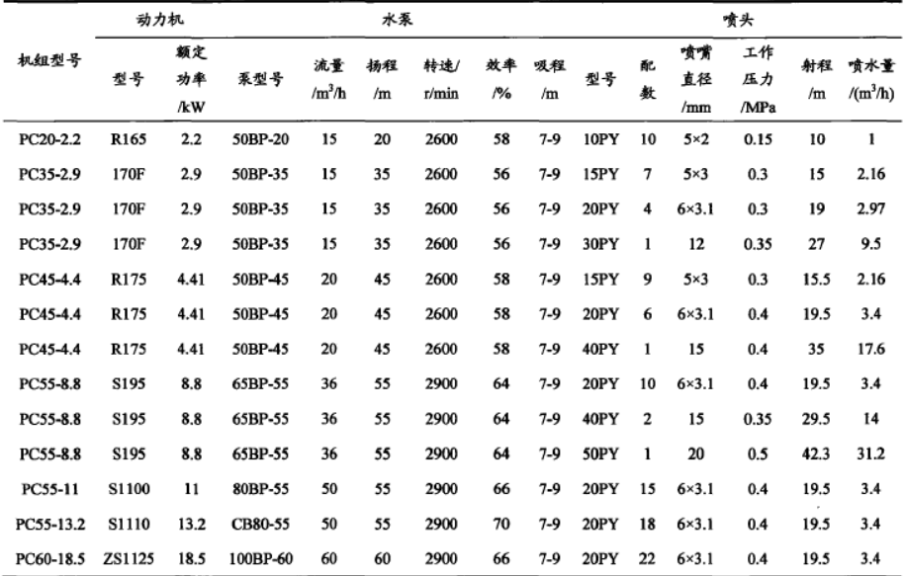

1500万人口 柬埔寨耕地面积 630万公顷，假设一个三口之家的小型菜园，平均耕地面积约为50亩：

50亩:

方案一:用PC30-2.2手抬式喷灌机组。

机组照片见下图。基本配置为:1台8165柴油机、1台SOZB-30C喷灌自

吸泵、X50橡胶进水管8m、手抬式机架及机组安装螺栓。

选配一:直径为50cm的涂塑软管20m，手持喷枪1个;

选配二:7套15PY喷头及配套装置(7X15PY)、X50的涂塑软管lOSm;

单台控制面积为2.36亩，红_L合间距15mX15m}

对于柬埔寨地区作物灌溉，当一次性作业时间2小时，

内控制面积47.3亩。

平均喷灌强度7.13 mm/h。对

灌溉周期为5天时，灌溉周期内控制面积为47.3亩。

按照柬埔寨当地物价，选配一所需价格：（小型家庭菜园忽略人工费）

|  |  |  |  |  |  |
| --- | --- | --- | --- | --- | --- |
| 物品 | PC30-2.2手抬式喷灌机组×1 | 8165柴油机×1 | 橡胶进水管8m×50 | 涂塑软管20m，手持喷枪×1 | 设备维护费用（12个月） |
| 价格 | 780 | 980 | 500 | 100 | 400 |

共计2760元。

按照柬埔寨当地物价，选配二所需价格：（小型家庭菜园忽略人工费）。

|  |  |  |  |  |  |  |
| --- | --- | --- | --- | --- | --- | --- |
| 物品 | PC30-2.2手抬式喷灌机组×1 | 8165柴油机×1 | 橡胶进水管8m×50 | 其他（螺栓等零件） | 15PY喷头及配套装置×7 | 设备维护费用（12个月） |
| 价格（元） | 780 | 980 | 500 | 120 | 160 | 480 |

共计3020元。

机组照片

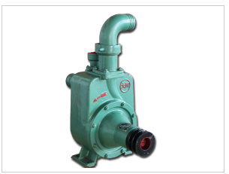

具体在菜园中的布置示意图：

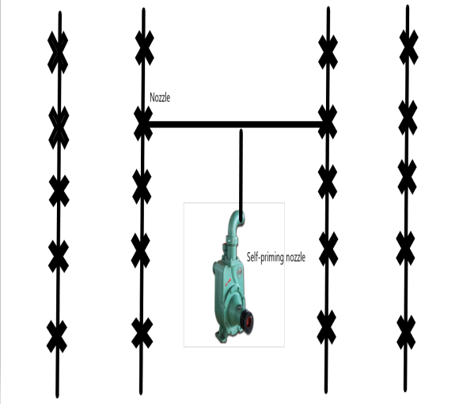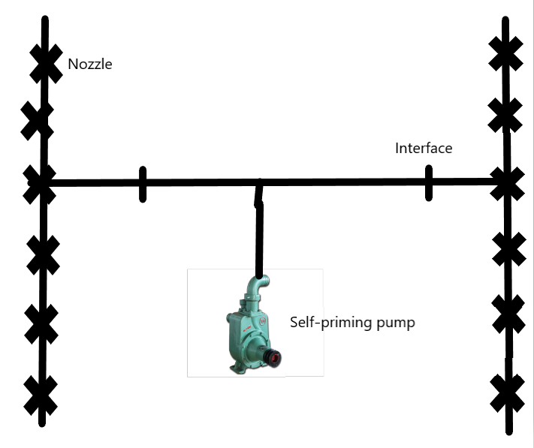

软管固定式 软管半固定式

机组在菜园实际工作的示意图：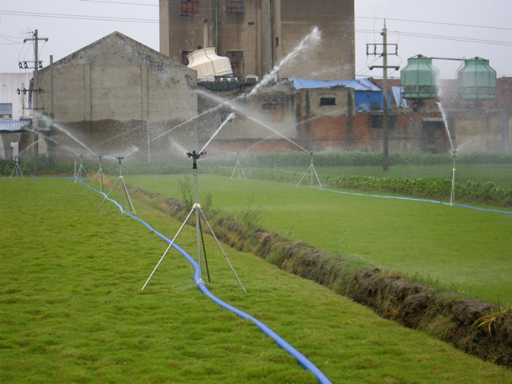

该系统型式能适用于灌水次数多，价值较高的经济作物如蔬菜、果园、茶叶

等或园林工程，也可用于大豆、玉米等大田粮食作物。

不足与改进：  
经市场调研得到，该系列喷灌机组应用场合在柬埔寨有一定应用。机组在研发、应用、推广的过程中，机组性能不断完善，如水泵自吸高度提高，喷头配套形式更加丰富，但轻小型移动式喷灌机组固有的移动固定用工量大，同一机组应对不同作物、不同灌概面积及不同应用

场合仍显得形式单一等情况尚未改变。因此提出移动固定多目标喷灌系统、组合

式双支管多喷喷灌系统两种低能耗轻小型移动式喷灌机组型式，以满足不同场合

的应用需求及机组灌概面积拓展需要。

### 3.2.1 移动固定多目标喷灌系统

系统组合模式

为了解决传统的采用“一”字型布置的轻小型喷灌机组根据用户需要进行固

定、移动的问题，提出了一种移动固定多目标喷灌系统，如图所示。根据地

形、水源、种植结构、气候条件等因素，构建出适合我国农村条件的四种系统组

合模式，可满足不同经济条件与灌概条件地区的选择：

1. 季节性固定模式，适用于经济条件好、灌水次数多的用户，如图

所示。

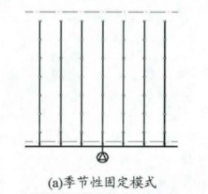

1. 首部移动模式，适用于经济条件较好、灌水次数较多的用户，如图

所示。以上两种模式机组灌概面积较大。

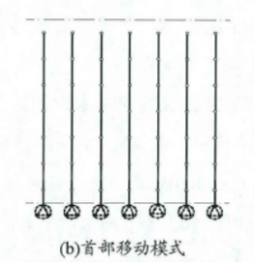

③首部、喷头移动模式，适用于经济条件一般、灌水次数较少的用户，如图

所示。喷头移动有利于机耕，管道固定则大大降低移管过程中的劳动强

度。

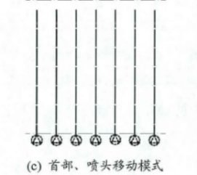

第二章低能耗多功能轻小型移动式喷灌机组设计

④首部、喷头、管道全移动模式，适用于经济条件差、灌水次数少的用户，

如图所示。

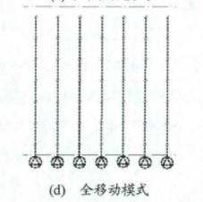

上述移动固定多目标喷灌系统组合方式灵活，采用现有的水泵机组及喷头，

管道采用涂塑软管，因而通用性较强，实施方便。手推车的使用提高了机组首部

移动的便捷性。但由于喷头与管道的连接是采用螺纹连接，且通过三条支杆插入

地面固定，因而喷头的安装及移动耗工较大，机组长期使用易使螺纹连接部分绣

烛，拆卸困难，因此需要提高喷头与管道连接、移动的便捷性。

另一方面，轻小型喷灌机组中管道是多组首尾顺次相连，安装、拆卸过程复

杂。系统安装过程中，当管道位置未确定时，喷头位置不能确定，造成总的安装

时间的增加。管道位置挪动时，喷头立管也随之移动，易使安装好的喷头倾倒，

压伤作物幼苗，因而喷头及管道连接部分的固定也是非常必要。

## 3.2组合式双支管多喷喷灌系统

### 3.2.1 系统构建

由于农业喷灌系统多采用“一”字型布置，但对于农田较多或是土地规模拓展的场合，“一”字型布置网络存在较大的能耗问题，会造成较大的资源浪费。根据调查研究，柬埔寨地区的电力等能源供给贫乏，农业灌溉的过大能耗会造成资源分配不均，甚至经济紧张等问题。同时，传统的轻小型移动式喷灌机组及固定多目标喷灌系统都存在喷头间距难以根据田间应用条件调整，作物间作套种对喷头配置的要求不好满足，管道的固定移动时间不好分配等问题。

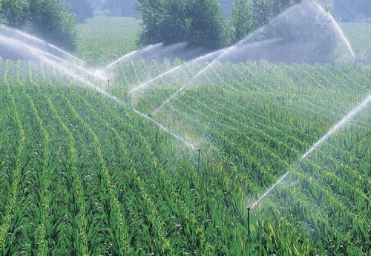

Figure 1.组合式双支管多喷喷灌系统试验田

因此，为了使上述问题得到改善，设计如图2所示的一种组合式双支管多喷喷灌系统，由传统的“一字型”布置改变为由一条主管道与多对双支管及喷头组成的系统模式。该系统能根据用户对灌溉均匀性的要求及地块形状、风向风速情况，通过将所有双支管和喷头转动一定角度，方便地实现矩形喷洒、三角形喷洒，如图2、3所示；在经济条件较差地区或需要应急抗旱的场合，可以手持支管直接进行绕灌，如图4所示。由于每个喷头与支管单独连接，故能很好地适应地形坡度的变化。双支管分流则使管道水力损失变小，喷头工作压力稳定、灌溉均匀性提高，能耗也有可能降低。

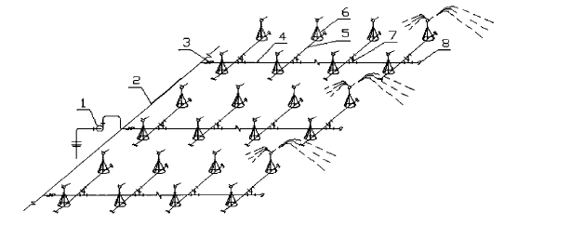

Figure 2.组合式双支管多喷喷灌系统的分布结构示意图

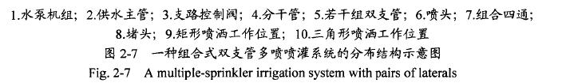

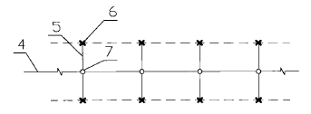

图2.矩形喷洒

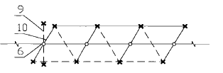

图3.三角形喷洒

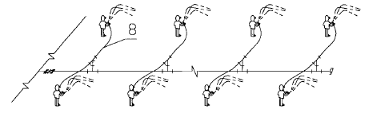

图4. 手持支管浇灌

### 3.2.2关键部件设计

组合式双支管多喷喷灌系统的关键部件是连接分干管和组合式双支管的组合四通。

其结构图如图5所示，由上三通和下三通交错连接组成，上三通连接双支管及喷头，下三通连接分干管。根据不同的农作物种植进行不同管道形式的灌溉，上三通基本不变，只需变换下三通，因此结构通用性强，且能回收。该结构使得双支管及喷头可以成组地安装、移动，每条分干管与相应的双支管及喷头形成一个单元模块，控制方便，供水主管固定、收卷方便，故在灌概季节该系统管路能有序布设，提高作业效率。当部分喷头发生故障，维修工作不影响其它喷头的正常进行。

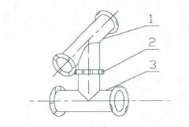

图5. 组合四通

此时，主管道可以沿等高线布置，双支管及喷头顺山势自上而下布置。此时，当坡度大于一定值时，地势较高的一行喷头采用压力更低的喷头，地势低的一行喷头采用压力较高的喷头。与采用两条分干管，沿等高线布置，直接与两行喷头相连相比，施工难度明显降低，且系统压力容易平衡。作物间作套种时，同时种植的两种作物或者自身需水量不同，或者处于不同的生长期，灌概定额会有差异，因而对喷灌强度及雨滴打击强度的要求不同，当差异比较明显时需要采用不同类型的喷头，矮杆作物或需水量少的作物采用规格较小的喷头，高秆作物或需水量大的作物采用规格较大的喷头，两行喷头间距可稍微调整，必要时可从小喷头一侧支管处再连接分路补充安装喷头。与采用“一”字形布置的轻小型移动式喷灌机组相比，该系统喷头连接及系统扩展更加灵活。

组合式双支管多喷喷灌系统，与传统的釆用“一”字型布置的轻小型移动式喷灌系统相比支管管径减小、成本及能耗降低，可配喷头数增多，机组便捷性、灵活性提高。适用于经济作物及幼嫩作物的灌概，以及需要浅水勤灌的场合，经济条件好或劳动力较缺乏的场合。该系统形式为喷灌机组在一定流量及动力范围内，机组灌概面积及用途拓展提供了基础。

3.2.3 模型实用性：

根据柬埔寨当地所面临的能源紧张、水供给困难、材料利用率低等问题，结合组合式双支管多喷喷灌系统，本灌溉模型有以下优点：

* Multi-angle and multi-direction water spraying operation, flexible and convenient;
* Pipeline sharing, material saving, low cost;
* Spray evenly to avoid waste of water resources.

## 3.3.管道配置方式拓展

### 3.3.1不同配置方式

移动固定多目标喷灌系统为“一”字型布置的轻小型喷灌机组管道布置提供了多种选择，组合式双支管多喷喷灌系统则使系统组合形式进一步拓展。但机组实际应用中，对于不同水源位置情况、不同地块特点、不同经济条件的农户，他们对管道布置形式及机组构成部分的固定、移动方式的需求不一。因此，将上述两种系统中的支管布置方式，与两条平行支管布置一起讨论，如图所示。



图6. “一”字型管道布置

 

图7. 双支管布置 图8. 组合式支管布置

一般认为当配置喷头数达个以上时，采用两条平行支管布置或组合式双支管的布置方式可以降低管道沿程损失及喷头工作压力极差，在一定范围内使配置喷头数增加。将三种支管布置方式与图喷灌管网梳齿形、丰字形两种基本的管道布置形式结合起来，构成两级以上的喷灌管网，使机组灌溉面积及应用场合得以拓展，为机组的实际应用、及用户的多元化选择提供参考。

考虑系统的固定、半固定及全移动等形式，以机组配置个喷头为例，构建出如图到图所示种管道布置方式。

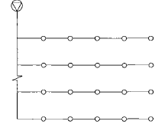 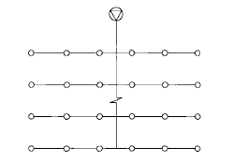

图9. 梳齿型 图10. 丰字型

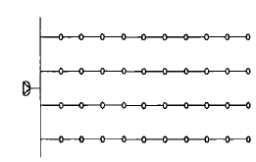 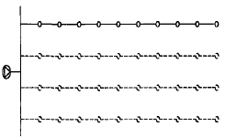 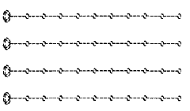

图11.固定式 图12.半固定式 图13.移动式

以上图为梳齿型与一字型相结合的管道管道布置方式具有一定的灵活性，能够较为高效地进行农园灌溉。

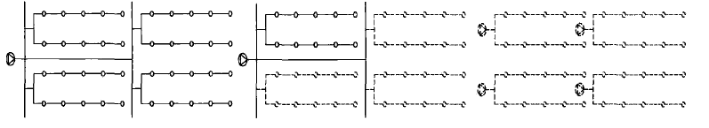

图14.固定式 图15.半固定式 图16.移动式

以上三图为梳齿型与双管道相结合的管道布置图，灌溉路线的选择性更多，选择方式较为灵活。

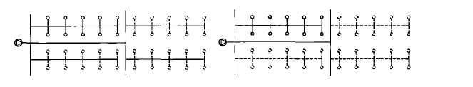

图17.半固定式梳齿式与组合双支管布置相结合

上图为半固定式的梳齿型与双支管布置相结合的管道布置图，是以上方式中灵活性最高的一种灌溉方式。根据柬埔寨当地多变的地形条件，此种灌溉管道布置方式较为实用。

### 3.3.2管道布置方式选择

在进行柬埔寨的农园设计时，喷灌系统管道布置方式的选择主要影响因素有：地形条件、水源位置、耕作与种植方向、风向风速。轻小型移动式喷灌机组中，机组各部件的固定或移动还取决于当地经济条件及劳动力情况。管道的布置方式决定了轻小型喷灌机组中支管的移动方向及劳动强度的大小，需综合考虑。

①“一”字型、两条支管、组合式双支管的选择。当机组配置个喷头左右或以下时，采用“一”字型布置即可。两条支管布置结构简单，组合喷灌均匀性较“一”字型布置更高，但安装过程较繁复。组合式双支管的使用较灵活，如果系统各连接部分及管件能够合理配套，使成本进一步降低、可靠性提高，在需要多喷头低压喷洒的场合能发挥很好的效益。三种支管布置方式的优劣需通过理论计算、综合评价对比得到。

②梳齿形与丰字形布置方式的选择。当灌溉的面积较大时，管网主体布置形式主要取决于水源位置。井灌区机井在地块中心时，釆用丰字形布置，支管一般按耕种方向布置。当水源在地角或边缘，田间机行道或农业机械操作方向在地块边缘时，采用梳齿形布置。一般丰字形布置管道水力损失更小，系统水力平衡更好。但是，由项目选题可知，灌溉系统主要为小型菜园服务，所以丰字型和梳齿型布置方式在柬埔寨农园灌溉中的选择性不高。

当沿作物耕种方向喷灌支管过长时，宜改用丰字形布置。

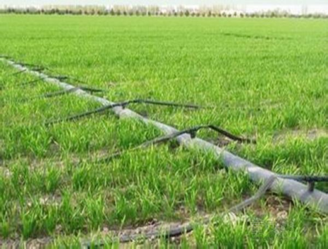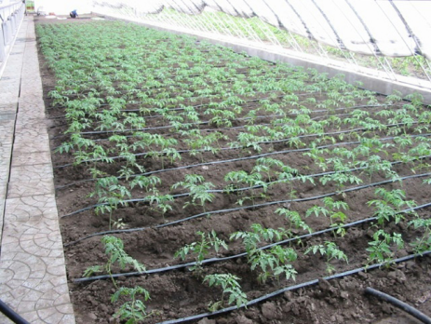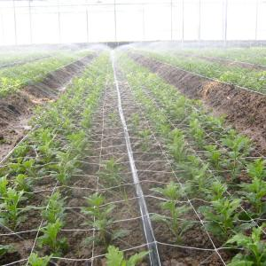

交叉式分布 平行式分布 网状分布

布置管道要避免单层单行的铺线方式，可以根据距离远近和水源位置采取不同的布置方式，这里提供出三种主要的布线方式，交叉式、平行式以及网状分布。

特点：

* 增加田地不同行之间的相互联系，实现田地之间管道的共享操作，节省材料；
* 喷洒均匀，实现了大面积喷洒，有益于大范围作业，提高了水利用率；
* 创新性的管道布置方式可以根据柬埔寨三个地区的不同水源供给条件进行选择，应用性比较强。

# Evaluate

*Compare your design options from section 3 using your design criteria.*

*You may wish to include a ranking table, SWOT analysis to support your evaluation.*

4.1模型的设计理念评估：

结合项目的Design Criteria,对模型进行具体的权重评估，获得以下表格：

|  |  |  |  |  |  |  |  |  |
| --- | --- | --- | --- | --- | --- | --- | --- | --- |
| 灌溉模型 | 成本 | 材料 | 环境 | 科技 | 文化 | 制造工艺 | 可持续发展 | 应用性 |
| 简单滴灌 |  |  |  |  |  |  |  |  |
| 轻小型喷灌 |  |  |  |  |  |  |  |  |
| 多目标喷灌 |  |  |  |  |  |  |  |  |
| 组合式喷灌 |  |  |  |  |  |  |  |  |
| 管道布置设计 |  |  |  |  |  |  |  |  |
| 取水方式创新 |  |  |  |  |  |  |  |  |

分析：从不同模型的设计标准比重的排名表中能够看出，简单滴灌和轻小型喷灌的成本较低，是最为节约的灌溉系统。并且水资源利用率相对较高，科技含量最低。

轻小型喷灌比较灵活，操作性较强，所以它的实用性最强。

多目标喷灌系统和组合式双支管喷灌系统的科技含量较高，成本较滴灌更高，实用性比较强，能够实现可持续发展。

管道布置的设计主要考虑到能源紧张，对能源的较高利用。

取水方式的创新则是在考虑柬埔寨地形的基础上进行改变，实现不同管道布置的不同模型，其制造工艺简单，实用性比较强。

*4.2 SWOT 图*

结合柬埔寨三地区的环境和经济发展状况等，对项目所建的所有模型进行整体评估，获得以下模型优劣势的分析SWOT图：

|  |  |  |
| --- | --- | --- |
|  | 积极 | 消极 |
| 内在 | 优势：   * 提高水资源利用率； * 成本得到节省； * 科学灌溉，因地适宜 | 劣势：   * 技术含量较高，推广难； * 结构复杂，适用性不确定 |
| 外在 | 机会：   * 促进当地能源利用； * 带动当地制造业发展； * 带动农业发展和产业交流 | 威胁：   * 抵御自然灾害的能力待评估； * 寿命待评估，可持续性不定 |

4.3 评估结果

对模型根据设计标准进行评估预测后，获得以上圆饼图。由此能够得出：轻小型喷灌模型在柬埔寨的适用性最强，简单喷灌的应用可能性最低，组合式喷灌系统和多目标喷灌系统也具有一定的选择性，会根据柬埔寨的气候环境、能源供给等条件进行选择。

# Detailed design

*Provide more detail on your selected design from section 4. Here you may need to include calculations/figures/models etc.*

*Add subsections as required.*

*Discuss your design against the important factors for the humanitarian engineering project, including a subsection for each of these points:*

## Design Considerations

### Sustainability of design

可持续发展理论是人类对于发展的一种新思想和新战略。柬埔寨由于战乱原因，堤坝无人管理，受历年洪水及堤顶行车等因素影响，防洪堤多处决口，堤身破坏严重，堤顶高低不平，丧失了原来的防洪排涝功能，每年雨、季洪水泛滥，到处是汪洋一片，洪水漫堤、淹没村庄和 稻田，损失严重。柬埔寨的经济落后，水资源分布不均匀，灌溉水的有效利用率低于周边国家水平。

高效灌溉系统的可持续发展，不仅需要资金和有效的管理方式，还需要科技的创新和进步。21 世纪的可持续发展理论涉及生态、经济和社会三大方面，要求生态环境、经济和社会协调统一。引入农业高效节水建设中，要求农业生产周边的生态环境保护、也要求注重农业高效节水灌溉技术的利用效率和效益，促进水资源、水利及农业的可持续发展。[1] 引入灌溉系统的节水中，既要求农业生产周边的生态环境保护、也要求注重高效节水灌溉技术的利用效率和效益，促进水资源、水利及农业的可持续发展。

柬埔寨灌溉系统的可持续性就是要实现水资源的可持续利用，实现农业的可持续发展。依据可持续发展理论，构建节灌技术持续利用模式，才能实现节灌技术的持续利用，扭转柬埔寨水资源利用率低，受自然因素影响大，高效利用度有待提高的局面。[2]农业高效节水灌溉技术长效利用的具体方面为：1.农业高效节水灌溉技术适度规模性、适宜性扩散，并且将负面影响最小化；2.为农业高效节灌技术的继续创新留有余地；3.以高效节水灌溉技术的持续、长效利用为目标；4.农业高效节灌技术不能对自然、地理等系统造成破坏。

### Impact on community

柬埔寨是传统农业国，柬埔寨国内11 月—次年 4 月为旱季，5—10 月为雨季，降雨主要集中在7—9 月。开发潜力巨大，但由于历史原因，发展经济相对落后，投入水利建设的资金短缺，水资源未能得到很好开发、管理和利用。近年来，随着当地政局稳定和社会经济发展，国家高度重视水利、电力等基础设施建设，一方面增加投入资金、加大水利工程开发力度，另一方面加强对现有水利工程的改造、扩建及修缮工作，切实发挥了工程效益。但是仍有地区因为取水不便，水价高等因素对小型农田的灌溉问题造成了影响。

我们的项目主要针对the homes in Ksach Leav, Koh Khnear, and Puntha Chea do not have direct access to the river or a household water supply. 利用节水喷灌设备，既有效利用附近水资源，也极大程度的提高了水的利用效率，在解决取水难、可用水少的基础上最大程度的减少公共水资源的浪费。以当地居民为受益者，以增强当地农业生产力、提高农民经济水平为目标。不仅水资源得到了有效地利用，蔬菜产量得以提高，并且带动当地的经济水平，也让政府成为了受益者。有效使用新建成的农业节灌系统，从而提高全灌区农业节灌技术的稳定运行率和产出效益，降低农业生产经营成本，形成规模收益，最终实现农业高效节灌技术的长效利用，推进当地农业的现代化进程。

### Cultural and social factors

*How does your design address the social and cultural practices of the community?*

*Is the design appropriate for the people?生活方式和宗教习俗*

参考https://www.zhifang.com/news8/15512.html

<https://www.zhifang.com/news8/15511.html>

各国各民族间存在巨大差异，宗教习俗、民族习惯、经济模式i、产业结构都不同，对农业生产的诉求也不相同。如果一味的根据我们的需求和理念推进该项目，必然会受到困难和挫折，引起当地居民的反感，造成合作推进的困难。所以在发展该项目的同时，需要严谨的考虑穆斯林宗教文化的生活习惯，不要在最基本的问题上出现错误，例如尊重他人、礼仪问题等。通过资料查找，柬埔寨是一个文明古国，又是佛教国家，讲究温、良、恭、谦、让，尊老爱幼，长幼有序。“合十礼”是柬埔寨传统的见面礼。【1】在柬埔寨朋友家作客，要注意宗教方面的风俗习惯和民族礼仪，给予尊重。例如许多佛教徒不吃荤、穆斯林忌提到猪、天主教忌讳“13”，尤其是“十三日星期五”这个日子，忌讳跷着二郎腿说话等。柬埔寨人认为左手是不洁的，用左手仁慈东西或食物是不懂礼貌的表现。他们还认为头是人的神圣部位，因此别人不能触摸他们的头部，是不能随意抚摸小孩的头。【2】

该方案的初期计划就是由调研小组深入了解民情，提高项目的融入度和实用度，减少排斥感，希望这种方式可以拉近该项目和政府以及居民的距离。在取水施工等方面，也会在考虑当地风水问题和主人主人意愿的同时寻找解决方案，只有在基于这些全方面设想的同时，才能让居民更接受和喜欢这个计划。

### Community engagement

1范围界定

坚持农户自愿的基本原则

坚持因地制宜的重要原则

坚持效益最大化的目标原则

2初始设计

试点建设

成立专家小组对当地的气候环境、地理地形以及主要农作物进行数据采集和评估，对有意向安装新型喷灌设备的农户做出具体的实施计划，基于每一户菜园的不统一性调整方案，选择适合的灌溉模型，尽量做到一对一精准服务和针对性的实施方案。从中选出一定数量的试验田，在成本方面进行补助和补贴，派专业工程人员组成帮扶小队，对农户出现的问题进行及时的统计和维护。让当地居民真正了解我们的设备，通过走访、宣传讲座以及专家对农作物知识的传授等形式。通过试验田的成果让当地居民更理解这个工程的可实施性，通过试验田的成果展现该工程的优点并总结农户可以获得的利益。做好当地居民以及政府䣌思想工作，用实际成果吸引农户的加入，通过扶贫补助等形式减少农户的经济压力。

3实施阶段

我们提出水流转补偿机制，农业高效节水灌溉技术长效利用模式的推行是实现农用水流转补偿的充分条件。农用水流转补偿机制的运作是农业高效节水灌溉技术长效利用模式顺利实施的必要条件。

一是从农用水权界定层面来看，清晰界定农用水权，有利于促进农户用水的技

术的提高；二是从农业灌溉定额管理来看，农业灌溉定额管理是实施农业水价改革的基础，有利于促进农户对农业灌溉定额管理政策的认知与推行，有利于激励农户采用农业高效节水灌溉技术；三是农业水价改革层面来看，供水单位以高于农业基本水价的价格回购农户节约的水量，农户从节水收益再分配中受益，使农户切实变为节水的受益者，促进农户采用农业高效节水灌溉系统的主动性和持续性。

促进受益群体收益由一次性向长效性的转变。以当地居民为受益主体，依托农业高效节水灌溉技术的可持续利用，通过典型、试点引路，实现农户水权交易常年受益，使当地居民真正成为农业高效节水灌溉系统应用的直接和最大受益者，让当地居民收获到好处，实现由鼓励加入项目到自愿加入的转变。

### Environment

人与水和谐相处是灌溉水资源高效利用的基础，利用先进的科学技术和管理手段加强用水管理，调整用水结构，改进用水方式，合理、有计划的用水。其效益主要表现为提高水资源的利用率和利用效率、扩大稳定基本农田、保证产量需求，这不仅有利于经济的持续快速发展，还有利于环境的改善。

但是，灌溉系统的使用会影响土壤的酸碱水平、地下水位的高低，

### Cost and economic benefit

*What is the cost of your final solution? Remember to include initial cost, materials, implementation, maintenance costs.*

*What economic benefit is there for the community?*

做到灌溉成本最低，达到经济实用型、适合家庭小型使用的目的，以提高用水效率和经济效益最大化为核心，尽可能使工程投资和资源使用成本最低，达到水资源开发利用低成本、多水源的合理利用。

实际上，其效益主要表现为提高水资源的利用率和利用效率、改变农作物的种植结构、扩大稳定农田面积、保证产量需求、改善生态环境。这不仅有利于社区经济快速发展，也有益于社区的稳定。

### Technical design

基于当地居住地区户型不一、菜园大小不统一不规整的特点，我们并不是大面积实施同一个方案，而是针对每一户的需求来制定特定的实施计划。除了对设备的选择和农田的针对性计划之外，我们还基于当地的文化底蕴和风俗习惯来贴近民情，并根据可取水资源情况和贫富差距优化方案以及降低成本，并配合当地政府的意向和居民的意见实施项目。本着最小程度干扰当地社会文化的同时实现这个项目的利益最大化。所以我们认为这个设计几乎适合社区的发展和居民的意愿。

### Materials

### Construction/implementation and ongoing operation of the project

*What steps are needed to construct or implement your project?*

*What ongoing steps are needed to keep the project running?What materials will you use? Are these local materials? How could you change the design to use more local materials?*

*How could the local community be involved?*

*Do you need to provide an education or training package?*

# Conclusion

*What are the key features of your design? How does this compare to the design criteria? What learnings have you gained from the project?*

# References

*Include your reference list here – ensure you format using a consistent referencing style.*

*You may choose Harvard or IEEE style.*

# Appendices

*Include an appendix if you have additional calculations/pictures to show.*

*Note that anything in the appendix needs to be mentioned in the report – i.e. in the main report you could say: ‘further calculations to select the solar panel size are included in Appendix A’*

*If you prepare a training or education package, it can go in the appendix.*

*Any datasheets can go in the appendix.*

*Include your Gantt chart in the appendix*